
Perm State University
SUMMER LANGUAGE SCHOOL 2013

Исследовательский проект
по геологии

МЛАДШАЯ ГРУППА

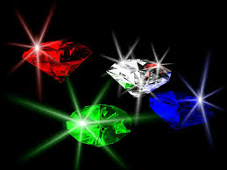

Экскурсионно-познавательное занятие «Путешествие в подземный мир» в геологическом музее позволит ребятам познакомиться с редкими и необычайно красивыми минералами, узнать про оттенки их цвета, блеск и форму кристаллов. Подземный мир раскроет им тайны уникальных свойств драгоценных камней и металлов.

После занятия малыши:
- получат общее представление о том, что такое минерал;
- узнают, на что следует обращать внимание при первом знакомстве с минералами;
- научатся описывать цвет, блеск и степень прозрачности минералов.

Perm State University
SUMMER LANGUAGE SCHOOL 2013

СРЕДНЯЯ ГРУППА

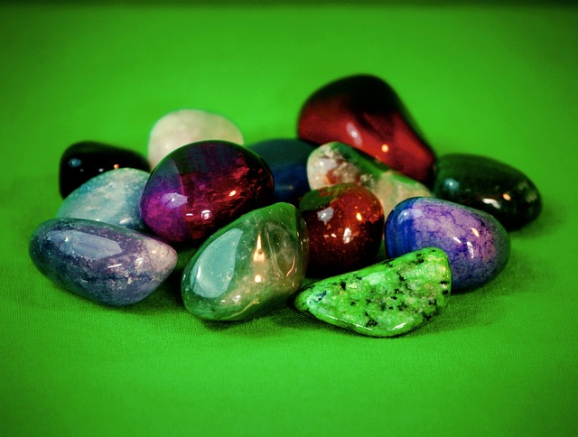

Занятие проходит в форме поиска ответа на вопрос «Какие сокровища хранятся в подземном мире?». Непосредственно рассматривая и сравнивая различные минералы и драгоценные металлы ребята найдут развернутый ответ на этот вопрос. Вниманию ребят будут предложены образцы самородков, у которых дети определят цвет, блеск и степень твердости.

После занятия ребята:

Узнают:
- чем характеризуются минералы и драгоценные металлы;
- каковы самые распространенные минералы;
- где и как используются минералы.
Научатся:
- описывать свойства минералов на английском языке.

Perm State University
SUMMER LANGUAGE SCHOOL 2013

СТАРШАЯ ГРУППА

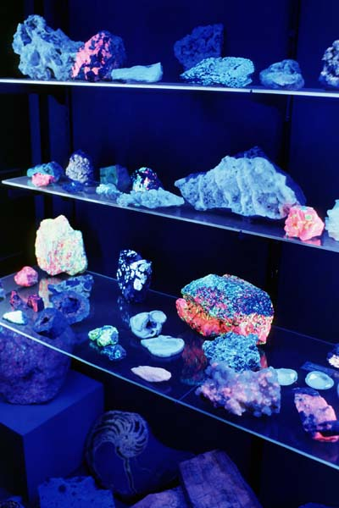

Экскурсионно-познавательное занятие в геологическом музее позволит старшим школьникам ответить на вопрос «Чем отличаются драгоценные камни и металлы от недрагоценных?» Ребята выступят в роли настоящих исследователей редких и ценных минералов и металлов. По мере изучения минералов ребята должны будут не только узнать о свойствах минералов и металлов, но и научиться рассказывать о них на английском языке. У юных исследователей будет возможность сравнить минералы и определить их характерные черты, твердость и блеск.

После занятия ребята:

- выучат общие свойства минералов и научатся произносить их по-английски;
- смогут определить некоторые минералы по внешним качествам;
- узнают, как минералы применяются в электронике, телевидении, живописи, промышленности.

